Sommario
Preliminari 2
Convenzione sui nomi dei files CSV o Excel 2
Come verificare la runtime Java 3
Verifica installazione di JavaFX 4
Verifica delle variabili d’ambiente 4
Impostazione variabili d’ambiente 5
File properties “Banca.properties” 8
“Cardid” Codici Card Holders 8
Import dei dati 9
Struttura direttorio di Backup files CSV 9
Import dei files 10
Comunicazioni di Log 10
Import codici Statistici 12
Indovina Codici Statistici 13
Ricerca Codici Statistici in base alla descrizione 13
Assegnazioni particolari 14

Preliminari

Convenzione sui nomi dei files CSV o Excel
I files estratto non contengono tutte le info che serve per costruire un corretto DB. Alcune lacune sono:
- Id della sorgente (es: BSI, carisp, wise, etc …)
- Il possessore del conto (cla, eug, etc…)
Per cui s’è deciso di includere tali info nel nome del file. Laddove queste info sono facoltative qui ho utilizzato le parentesi quadre ‘[…]’ Quindi il nome del file sarà così costruito:
{prefx_std}_{idBanca}_{periodo}_[{cardHolder}].csv
Dove:
- prefx_std il nome di prefisso del file che server per identificare un file da considerare da eventuali altri files da ignorare.
Tale prefisso è specificato nel file di properties con chiave:
filter_files=…
- idBanca la sigla dell’ente/banca che comparirà nei risultati
- periodo il periodo di riferimento dei dati, es: 2023-10-15
- cardHolder (faccoltativo) il titolare dell’estratto conto (se esiste)
es: SMAC\estrattoconto_SMAC_2522_cla.csv
qui di seguito un piccolo esempio di elenco di files con nomi corretti:
Banca BSI\estrattoconto_BSI_2312.csv
Banca BSI\estrattoconto_BSI_2411.csv
Banca BSICredit\estrattoconto_BSI_Credit 2024-00_cla.csv
banca Carisp\estrattoconto_CARISP_2012.csv
banca Carisp\estrattoconto_CARISP_2410.csv
banca CarispCredit\estrattoconto_TPay 2021-06-26_cla.csv
banca CarispCredit\TPay 20-07-2023_cla.xls
Contanti\Estrattoconto_Contanti_2024.xlsx
paypal\Estrattoconto_paypal-202401.CSV
Tutti gli altri files che non hanno tale prefisso verranno scartati.

Come verificare la runtime Java
Per questo occorre andare sul pannello di controllo delle App Installate, digitare Win+X
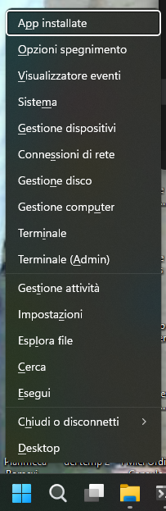
Dopo di che, cliccare su “App Installate” per verificare le istallazioni in:
- “App > App installate”,
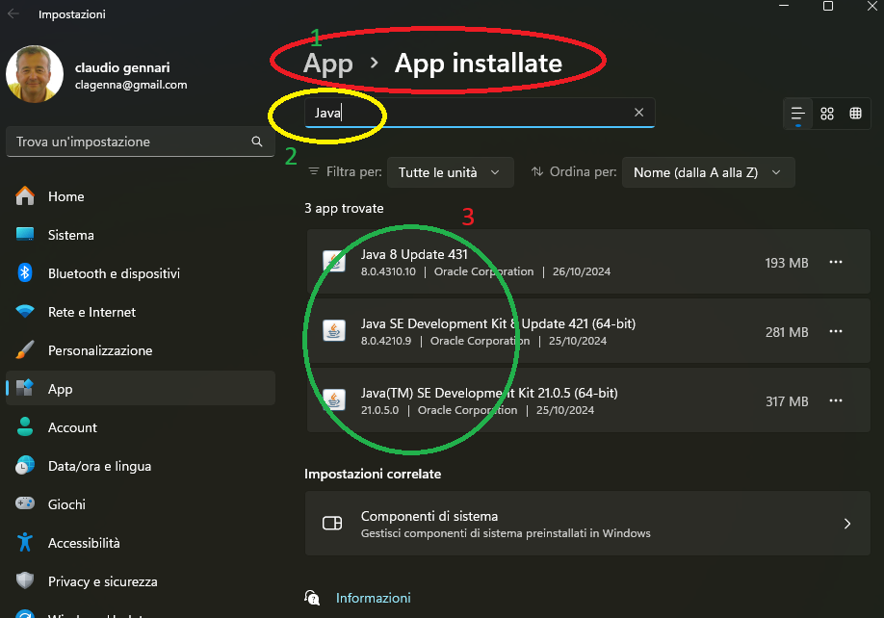
- digitare “java” in ricerca applicazioni

- verificare se esiste la voce “Java (TM) SE Development Kit XX.YY.ZZ “ (chiamato JDK)
dove XX.YY.ZZ è la versione istallata. Nel nostro caso abbiamo la versione 21.0.5
La versione del JDK dovrà essere >= 21, se non è così va installata una versione JDK >= 21.

Verifica installazione di JavaFX
Sotto il direttorio di
“C:\Program Files\Java”
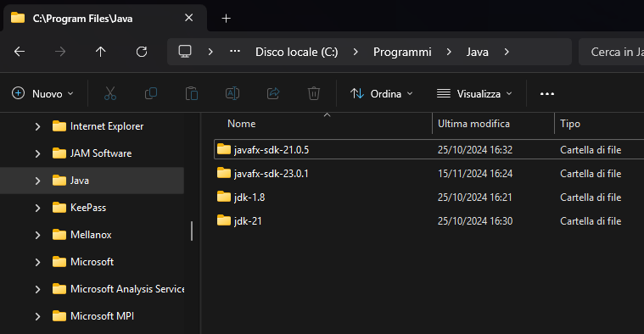
Troviamo l’istallazione fisica di tutto l’afferente a Java™, i JDK e JavaFX.
Tra le quali (se presente) “JavaFX-sdk-xx.yy.zz”
Nel nostro caso la versione di JavaFX >= 21, se non è, va installata anche questa.

Verifica delle variabili d’ambiente
Importanti per una corretta esecuzione di un applicativo Java + JavaFX sono le variabili d’ambiente:
- JAVA_HOME
- JAVAFX_HOME
Per verificarle basta aprire una finestra DOS con i tasti contemporaneamente Ctrl+Esc
Digitare la ricerca di “cmd”, aprire la finestra “Prompt dei comandi”
Immettere il comando “set JAVA” <invio>
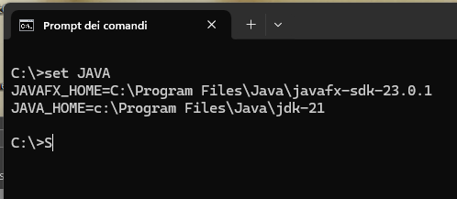
Se compaiono le scritte come da finestra sta ad indicare che le variabili sono settate sui corretti direttori di installazione di Java e JavaFX precedentemente viste. Se sono settate le 2 variabili la procedura d’istallazione è finita.
Altrimenti se compare la scritta: “Variabile di ambiente non definita” oppure ne compare una sola delle 2
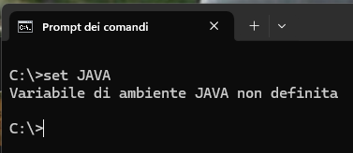
allora queste vanno impostate con la procedura seguente

Impostazione variabili d’ambiente
Per impostare le variabili d’ambiente “JAVA_HOME” e “JAVAFX_HOME” occorre andare sul pannello
- digitando Win+X
- per poi passare a Sistema
- Ricercare la voce “var”
- Selezionare “Modifica le variabili di ambiente relative al sistema”
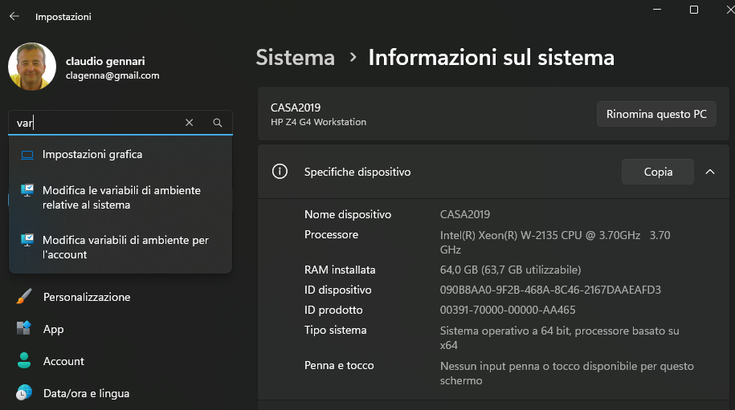
Si apre la finestra “Proprietà del Sistema”:
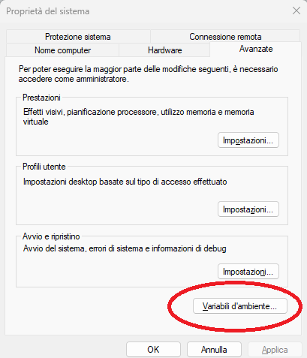
Si sceglie il bottone “Variabili d’ambiente…”
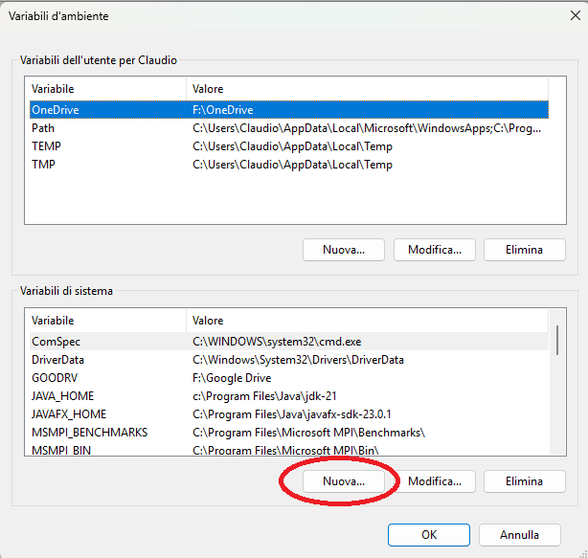
Si deve impostare la variabile “JAVA_HOME” con il direttorio d’installazione visto in precedenza:
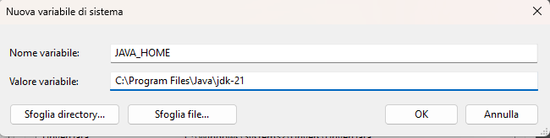
Si dovrà fare la stessa cosa per la variabile d’ambiente
“JAVAFX_HOME” = "C:\Program Files\Java\javafx-sdk-23.0.1"
Confermare e chiudere TUTTE le finestre con “OK”
Per scrupolo poi si potrà verificare l’esatta impostazione con la procedura descritta nel paragrafo precedente
“Verifica delle variabili d’ambiente”

File properties “Banca.properties”
Il file di properties “Banca.properties” contiene varie categorie di valori della serie:
key = value
esempio per la categoria “DB”:
DB.Type=SQLite
Qui si specifica che per la categoria del DataBase il tipo di motore è “SQLite”. Vedi elenco categorie completo qui di seguito

“Cardid” Codici Card Holders
Con questi valori si associa i codici forniti dagli enti all’Holder fisico (persona fisica) a cui appartiene l’eventuale Carta di Credito/Debito. Esempio:
cardid.assoc.001=84806;cla
cardid.assoc.002=85928;eug
Qui viene specificato che se trovo il codice “84806” allora la carta è di “cla”, se trovo “85928” allora è di “eug”.
Nella key il “.001”, “.002” è il progressivo di associazione di modo da creare una “key” univoca.

Import dei dati

Struttura direttorio di Backup files CSV
Prima di iniziare l’import occorre scegliere da quale direttorio si vuole partire. La ricerca comincerà da questo direttorio continuando anche nelle cartelle interne (molto auspicabile).
Infatti il suggerimento che si dà per l’archiviazione dei files CSV è la seguente:
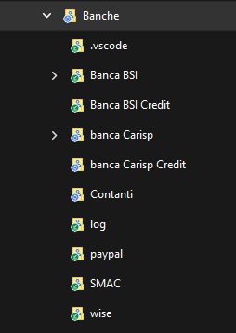
Dove il direttorio “Banche” è il padre di tutte le banche che si vuole tenere sotto osservazione.
Il programma inoltre terrà in considerazione solo quei files che rispondono alle regole di nomina visti in precedenza (Vedi paragrafo: “Convenzione sui nomi dei files CSV o Excel”)
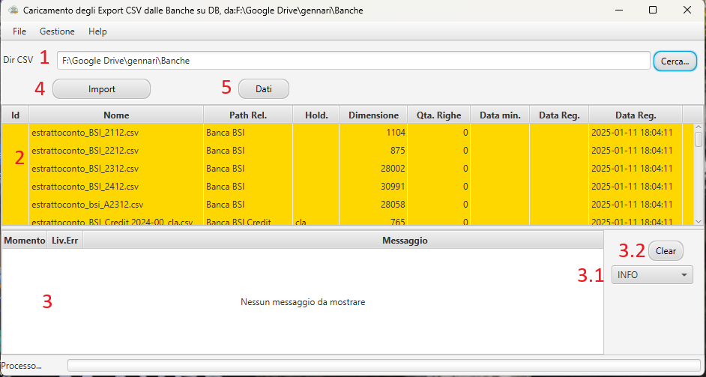
Nel campo di ricerca (1) occorre specificare tale direttorio padre. Il programma scandirà tutto il contenuto scendendo anche nei direttori figli. Mostra alla fine i files (che per lui) sono papabili all’import.
L’evidenziazione in giallo indica che il file non è stato ancora processato.

Import dei files
I Files che si vuole importare vanno selezionati nella seguente maniera:
- Uno solo basta un click del mouse sopra, il file viene evidenziato in blu
- Piu files consecutivi:
  - Click sul primo della lista
  - Premere il tasto “Maiusc” e mantenerlo premuto
  - Click sull’ultimo della Lista
  - Rilascio del tasto “Maiusc”
- Piu Files disgiunti:
  - Click sul primo
  - Premere il tasto “Ctrl” e mantenerlo premuto
  - Click sugli altri da selezionare
  - Rilascio del tasto “Ctrl”
- Tutti i Files:
  - Click sul primo
  - Premere “Ctrl” e “A” in contemporanea
  - Rilascio di entrambi i tasti
Fatta la selezione, si clicca su bottone 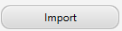
In basso della finestra, in basso, verrà mostrato la progressione della fase di import. Inoltre il mouse diventa una clessidra fintanto che il batch lavora.
Quando finito,
- nella colonna “Id” comparirà un numero sequenziale di acquisizione per indicare che il file è stato processato.
- Nella colonna “Qta. Righe” viene indicato quante righe del documento sono state processate.
- Nella colonna “Data min.” si indica la data del record più vecchio
- Nella colonna “Data max.” si indica la data del record più recente

Imports dal WEB

Import Cassa Risparmio
Andare sul sito: Welly

Comunicazioni di Log
L’elaborazione genera un serie di comunicazioni dette “log”. Queste compaiono nella finestra (3) sotto l’elenco della tabella principale.
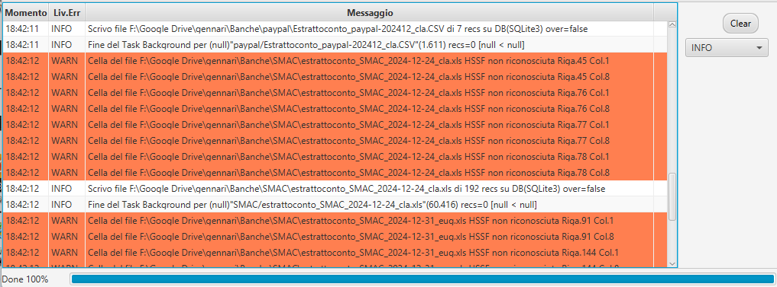
I messaggi di log si suddividono nelle seguenti categorie in base alla loro gravità:
- DEBUG sono messaggi di basso livello che hanno importanza solo per lo sviluppatore per diagnostica
- INFO indicano le sequenze di operazioni eseguite
- WARN sono messaggi di attenzione che indicano che qualcosa non era in ordine prestabilito
- ERROR sono messaggi di errore grave, vanno analizzati senza meno!
- FATAL errori che inficiano il proseguimento della elaborazione
Con il tasto (Clear) (3.2) si possono azzerare. Con il combo (3.1) si decide da quale livello di gravità in su visualizzare i log.

Import codici Statistici
In fase iniziale è possibile importare i codici statistici costruiti a proprio piacere. Ovvio che quest’operazione è valida *SOLO* all’inizio della gestione con BANCA.
Infatti l’import dei codici Statistici implica l’azzeramento di classificazione statistica di tutti i movimenti già presenti!
Dopo di questa operazione occorre ricominciare l’assegnazione da capo!
Se siamo all’inizio possiamo costruire un fogli Excel che contenga le seguenti colonne:
- cat1: categoria con 1 solo codice
- cat2: categoria con 2 codici separato da punto
- cat3: categoria con 3 codici separato da 2 punti
- Descrizione: descrizione estesa del significato del codice statistico
Esempio di classificazione delle spese con codici:

cat1 | cat2 | cat3 | Descrizione
1 |  |  | Alimentare
 | 01.01 |  | Spese alimentari (titancoop, Baguette, etc..)
 | 01.02 |  | cene e ristoranti
2 |  |  | Automezzi
 | 02.01 |  | Auto AUDI
 |  | 02.01.01 | Benzina e/o gasolio
 |  | 02.01.03 | Revisione e/o bollo
 |  | 02.01.04 | tagliando
Etc …

Questa funzione è presente all’interno del visualizzatore di codici statistici cliccando sul Tab (1) “Import”, vedi esempio:
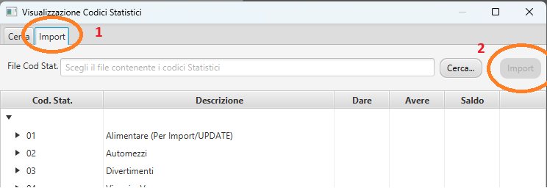
Dopo aver completato la redazione dei nostri codici statistici e salvato il foglio Excel in un direttorio a piacere: possiamo selezionarlo con BANCA cliccando sul bottone “Cerca…” dopo di ché possiamo eseguire l’import cliccando sul bottone (2) “import” (che diventerà abilitato dopo aver selezionato il file).
Verranno emessi dei messaggi di warning se il programma rileva che esistono già delle assegnazioni di codici. E’ vostra scelta, a questo punto, interrompere oppure proseguire.

Indovina Codici Statistici

Ricerca Codici Statistici in base alla descrizione
La transazione che cerca di indovinare i codici statistici (CdSt) utilizza algoritmi dell’intelligenza artificiale (AI) della branca specifica della LLM (Large Language Model). In particolare, qui, viene utilizzato per l’allenamento le registrazioni che hanno già un CdSt assegnato. L’algoritmo impara le frasi e come assegnare loro i relativi CdSt. Tutto questo per poi indovinare quale CdSt assegnare alle registrazioni che invece non hanno il CdSt.
All’algoritmo viene dato in pasto (dopo l’apprendimento) il campo “descrizione” del movimento senza CdSt. Questi verifica nel proprio Data Base quale “descrizione” assomiglia il più possibile alle descrizioni con CdSt. Il risultato è di tipo probabilistico e riporta il CdSt ed una percentuale di assomiglianza.
Se la percentuale di somiglianza è sopra il valore limite basso allora viene assunto che è molto probabile che alla nostra “descrizione” orfana può essere assegnato tale CdSt.
La soglia di probabilità può essere modificata nella transazione delle “Gestione delle Opzioni (1)” Opzioni (2).
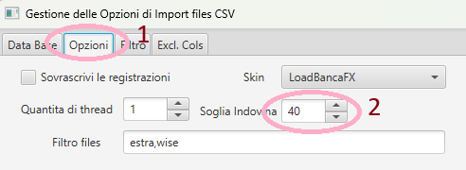
Il default è una soglia di minimo 40% di somiglianza. Si può sperimentare l’andamento della bontà della somiglianza variando tale parametro. Ovviamente più alto è il valore e meno risultati verranno mostrati nella sessione “Indovina”.
Esempio, con una soglia del 40% e circa 1.000 registrazioni assegnate per allenamento, questo è il risultato mostrato (evidenziato in giallo):
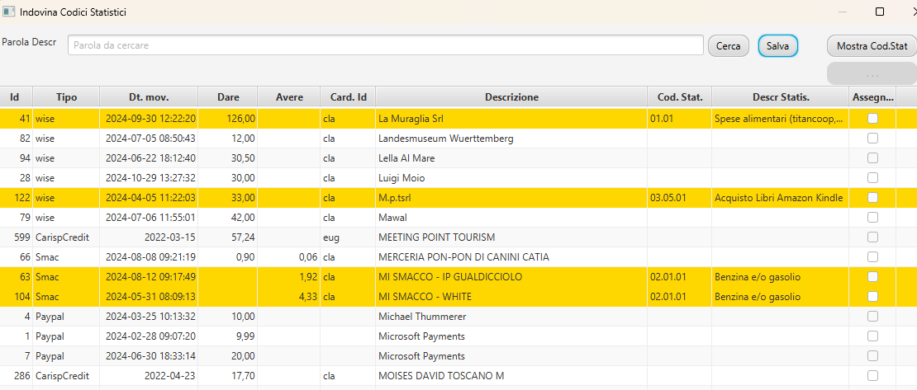
Più registrazioni assegnate esistono, ovviamente, più l’allenamento è alto, più probabilità di assomiglianza esistono.

Assegnazioni particolari
Si possono ricercare registrazioni orfane di CdSt specificando una parola chiave nel campo “Parola Descr.”
Questa transazione è utile e la consiglio in combinazione con la transazione “Visualizzazione Codici Statistici” con finestre affiancate. Questo perché proceduralmente posso assegnare i CdSt con un singolo “click” seguendo la seguente procedura:
- Individuare nella finestra delle registrazioni orfane che appartengono ad un singolo CdSt (nel esempio sotto sono le righe evidenziate in azzurro)
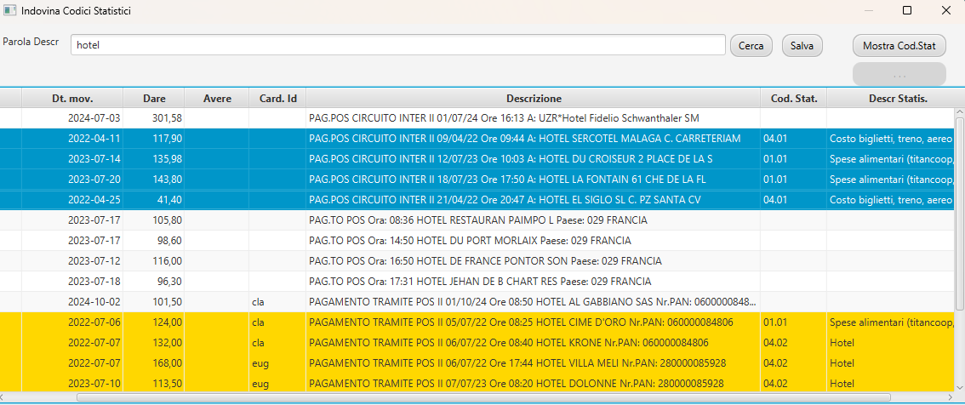
- Andare nella finestra “Visualizzazione Codici Statistici”, cercare il CdSt con una parola, es: “Hotel”
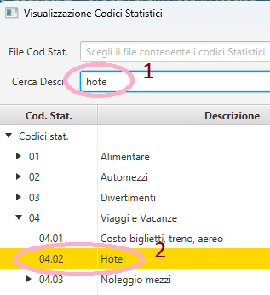
- Cliccare sul codice statistico trovato, e spostarsi sulla finestra “Indovina”. Sul tasto assegna CdSt comparirà il codice selezionato nell’altra finestra pronto per l’assegnazione
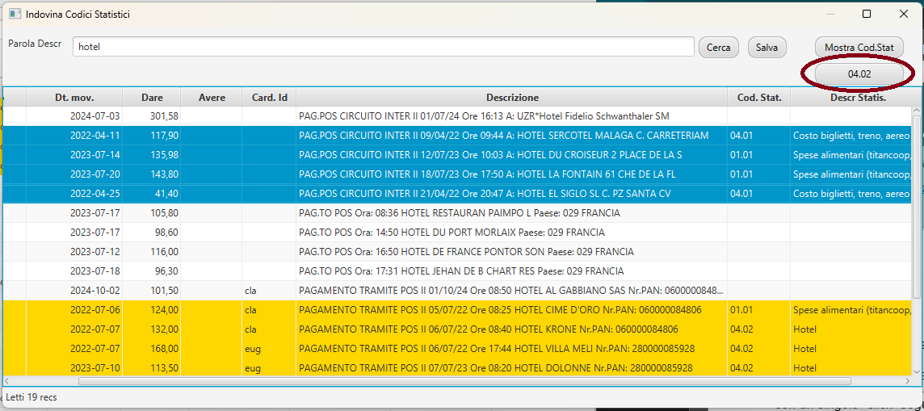
- Cliccando su tale tasto si assegnerà automaticamente il CdSt a tutte le righe evidenziate (in azzurro) notare il segno di spunta comparso nella colonna “Assegna”
- Click sul bottone salva e le registrazioni (con spunta “Assegna”) verranno salvate sul Data Base.

